甲骨拼合第66、67則
李愛輝
首都師範大學文學院

第66則：合26529（續存下701）+合26723（京1785、善10646、續存上948）
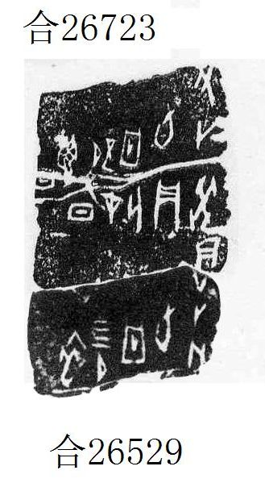

第67則：懷1275+明後2099
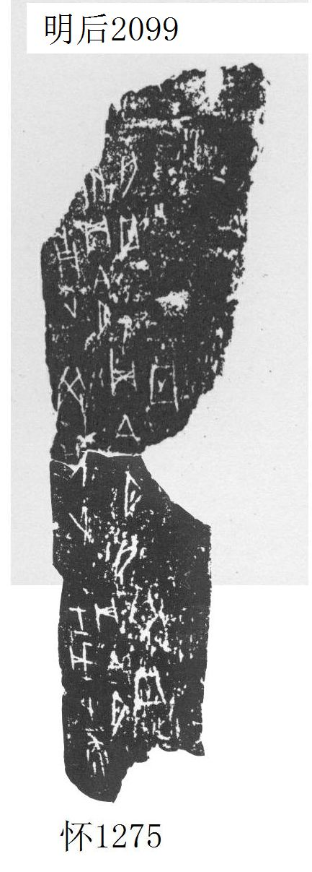
（綴合得到黃天樹師的悉心指導和莫伯峰師兄的幫助，謹致謝忱。）

